AUTOS ELÉCTRICOS: UNA MIRADA HUMANA A SU IMPACTO Y EVOLUCIÓN
Nasly Dayana Soler Chávez - Sara Katherine Torres Manrique -José Edwin Torres García-Nelson Andrés Riaño Lindarte
Ingeniería Industrial, Corporación Universitaria Remington. Yopal/Casanare.
RESUMEN:
En los últimos años, los autos eléctricos han dejado de ser una promesa futurista para convertirse en una realidad cada vez más presente en nuestras calles. Aunque muchos piensan que son una invención reciente, lo cierto es que existen desde hace más de un siglo. De hecho, en sus inicios llegaron a competir con los autos de gasolina, pero la tecnología de ese entonces no les permitió mantenerse. Hoy, gracias a los avances en baterías, eficiencia energética y conciencia ambiental, están volviendo con fuerza.
Una de las grandes ventajas de los autos eléctricos es su eficiencia. Transforman casi toda la energía que consumen en movimiento, sin necesidad de aceite, refrigeración ni cambios de marcha. Además, son silenciosos, no vibran y requieren mucho menos mantenimiento. Las baterías de litio han mejorado tanto que algunos modelos pueden recorrer más de 400 kilómetros con una sola carga. Y si se usa energía renovable para recargarlos, el impacto ambiental se reduce aún más.
Pero no todo es perfecto. La producción de baterías implica la extracción de minerales como litio y cobalto, lo que puede afectar ecosistemas y comunidades vulnerables. Es un tema que no se puede ignorar si realmente queremos que esta transición sea sostenible y justa.
En Ecuador, una encuesta realizada en Portoviejo mostró que la mayoría de los conductores cree que los autos eléctricos ayudan al medio ambiente y están interesados en adquirir uno. Sin embargo, muchos nunca han tenido contacto directo con estos vehículos y no saben cómo comprarlos. Esto refleja una brecha entre el interés y el acceso real, influenciada por la falta de información, infraestructura y presencia en concesionarios.
A pesar de los desafíos, marcas como Kia, Renault, Dayang y BYD ya están apostando por el mercado ecuatoriano, ofreciendo modelos con distintas características y precios. Poco a poco, los autos eléctricos se están abriendo camino, no solo como una opción ecológica, sino también como una alternativa económica a largo plazo.
Los autos eléctricos tienen el potencial de transformar la forma en que nos movemos, cuidando el planeta y ofreciendo una experiencia más eficiente y silenciosa. Pero para que eso ocurra, necesitamos más educación, inversión y voluntad política. Porque al final, no se trata solo de cambiar de vehículo, sino de cambiar la manera en que pensamos sobre el futuro.
Palabras Clave: Futurista, Baterías, Medio Ambiente, Energías Renovables,

SUMMARY:
In recent years, electric cars have transitioned from a futuristic promise to an increasingly present reality on our streets. While many believe they are a recent invention, the truth is they have existed for over a century. In fact, in their early days, they competed with gasoline cars, but the technology of that era did not allow them to endure. Today, thanks to advancements in batteries, energy efficiency, and environmental awareness, they are making a strong comeback.

One of the major advantages of electric cars is their efficiency. They convert almost all the energy they consume into motion, without the need for oil, cooling, or gear changes. Furthermore, they are silent, vibration-free, and require significantly less maintenance. Lithium batteries have improved so much that some models can travel over 400 kilometers on a single charge. And if renewable energy is used to recharge them, the environmental impact is further reduced.

However, not everything is perfect. Battery production involves the extraction of minerals like lithium and cobalt, which can affect ecosystems and vulnerable communities. This is an issue that cannot be ignored if we truly want this transition to be sustainable and fair.
In Ecuador, a survey conducted in Portoviejo showed that the majority of drivers believe electric cars help the environment and are interested in acquiring one. However, many have never had direct contact with these vehicles and do not know how to purchase them. This reflects a gap between interest and actual access, influenced by a lack of information, infrastructure, and presence in dealerships.
Despite the challenges, brands like Kia, Renault, Dayang, and BYD are already investing in the Ecuadorian market, offering models with different features and prices. Little by little, electric cars are making their way, not only as an ecological option but also as a long-term economic alternative.
Electric cars have the potential to transform the way we move, caring for the planet and offering a more efficient and silent experience. But for that to happen, we need more education, investment, and political will. Because in the end, it's not just about changing vehicles, but about changing how we think about the future.
Keywords: Futuristic, Batteries, Environment, Renewable Energy.

INTRODUCCIÓN:
En los últimos años, hemos empezado a mirar los autos eléctricos con otros ojos. Ya no son solo una promesa futurista o una curiosidad tecnológica: se han convertido en protagonistas de una transformación que toca lo ambiental, lo social y lo económico. Los tres artículos que exploramos nos invitan a entender este cambio desde distintas perspectivas, y juntos nos pintan un panorama que va mucho más allá de motores y baterías. Hablan de historia, de conciencia, de decisiones personales y colectivas que están moldeando el mundo que queremos habitar.
Aunque parezca que los autos eléctricos son una novedad reciente, su historia se remonta al siglo XIX. Inventores como Robert Anderson y Camile Jenatzy ya soñaban con vehículos impulsados por electricidad, y durante un tiempo fueron bastante populares. Pero las limitaciones técnicas de la época —baterías poco eficientes, velocidades bajas— hicieron que los autos de combustión tomaran la delantera. Hoy, con los avances en ingeniería y una urgencia ambiental que no podemos ignorar, los autos eléctricos están volviendo con fuerza, y esta vez parece que llegaron para quedarse.
Uno de los puntos más potentes que se destacan en los artículos es la eficiencia energética. A diferencia de los motores tradicionales, que desperdician gran parte de la energía en forma de calor, los eléctricos aprovechan más del 90% de la energía para moverse. Además, tecnologías como el frenado regenerativo permiten recuperar energía mientras se conduce. Las baterías de ion de litio han mejorado tanto que ahora es posible recorrer hasta 400 kilómetros con una sola carga. Esto no solo hace que el viaje sea más cómodo, sino que también reduce nuestra dependencia de los combustibles fósiles.

Pero no todo es color de rosa. Aunque los autos eléctricos no emiten gases contaminantes mientras se usan, su fabricación —especialmente la de las baterías— plantea desafíos importantes. La extracción de minerales como el litio y el cobalto puede generar daños ambientales y conflictos sociales, sobre todo en regiones vulnerables. Es un recordatorio de que cada avance tecnológico debe ir acompañado de responsabilidad ética y ambiental. No basta con cambiar el tipo de vehículo; hay que cambiar la forma en que producimos, consumimos y cuidamos.
El tercer artículo nos lleva a Portoviejo, Ecuador, y nos muestra cómo la gente percibe esta transición. A través de encuestas, descubrimos que muchas personas reconocen los beneficios de los autos eléctricos y están interesadas en tener uno. Sin embargo, también hay barreras: falta de información, precios elevados, poca infraestructura. Es decir, el deseo está, pero el acceso aún es limitado. Esto nos habla de la importancia de educar, de invertir en estaciones de carga, de crear políticas públicas que faciliten el cambio.
En Ecuador ya hay marcas como Kia, Renault, Dayang y BYD ofreciendo modelos eléctricos. Aunque el costo inicial sigue siendo alto, el mantenimiento es más económico, y poco a poco se están instalando electrolineras que permiten cargar los vehículos en menos tiempo. Es un paso importante, pero todavía queda camino por recorrer.
Al final, lo que los tres artículos nos muestran es que los autos eléctricos no son solo una solución tecnológica. Son una oportunidad para repensar cómo nos movemos, cómo cuidamos el planeta y cómo tomamos decisiones que impactan a las generaciones futuras.
Adoptarlos implica más que comprar un nuevo tipo de carro: implica transformar hábitos, infraestructura, políticas y, sobre todo, conciencia.
Este recorrido nos invita a mirar el auto eléctrico no como un lujo o una moda, sino como un símbolo de cambio. Un cambio que puede ser más justo, más limpio y más conectado con lo que realmente importa: vivir en armonía con nuestro entorno y con nosotros mismos.
APLICACIÓN PRACTICA
Los resultaos que se muestran a continuación son producto de una encuesta realiza a una muestra de 50 choferes de la ciudad de Portoviejo provincia de Manabí, Ecuador. Con la finalidad de obtener datos que aporten a la investigación del tema planteado.

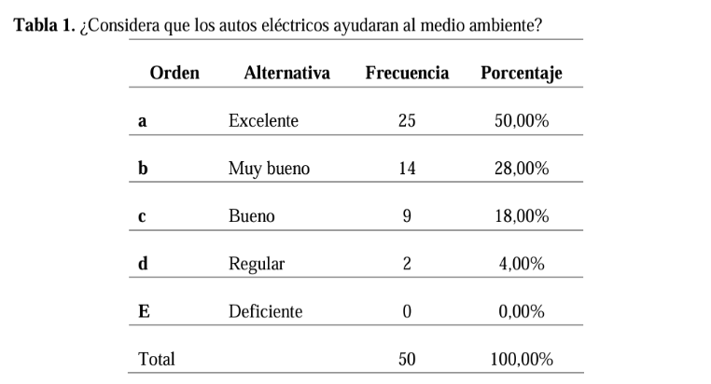

Nota.Encuesta.[imagen] Revista Sinapsis,2024, 299-Texto_del_artículo-6272-1-10-20240630[1].pdf
Las mayorías de los choferes encuestados crecen que los autos eléctricos ayudarían al medio ambiente en su totalidad, el resto de encuestados consideran que es entre muy bueno, bueno y regular. Y por último no se obtuvieron resultados que indicaran que los autos eléctricos no ayudarían al medio ambiente.
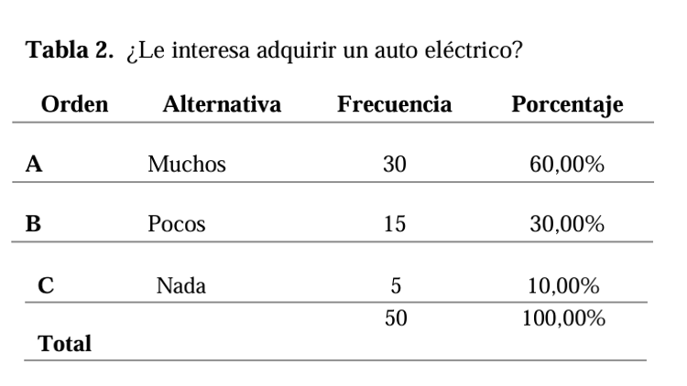

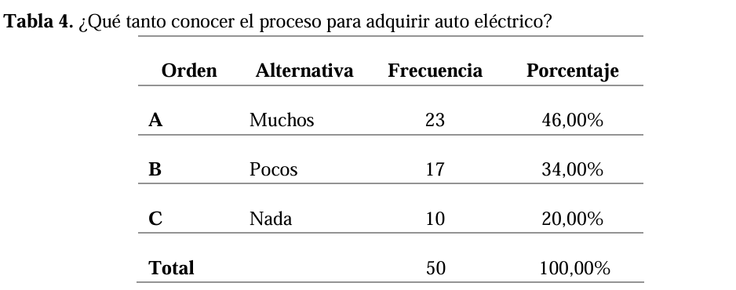
Nota.Encuesta.[imagen] Revista Sinapsis,2024, 299-Texto_del_artículo-6272-1-10-20240630[1].pdf
La pregunta que obtuvo una mayor cantidad de aciertos fue la opción A correspondiente a Muchos que indica que la mayoría si le gustaría o le interesaría adquirir un auto eléctrico, para el resto de los encuestados eligieron que no estaban muy interesado en adquirir un auto eléctrico y una minoría simplemente no le interesaba adquirir un auto.
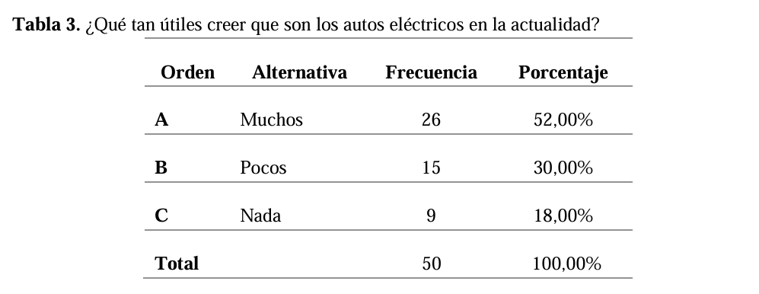

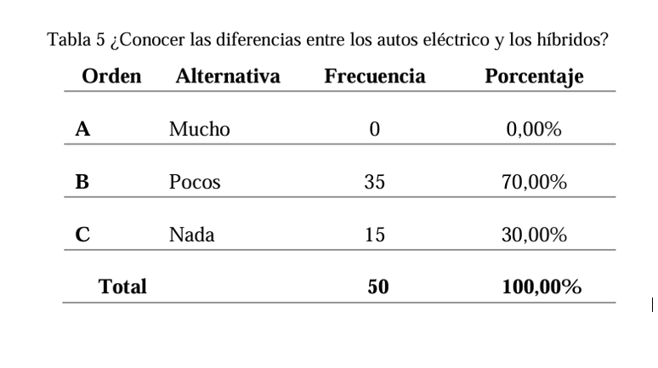
Nota.Encuesta.[imagen] Revista Sinapsis,2024, 299-Texto_del_artículo-6272-1-10-20240630[1].pdf
En la pregunta obtuvo una gran cantidad aciertos fue la opción A correspondiente a muchos que indica que la mayoría si son útiles los autos eléctricos, los demás encuestado eligieron la opción B y los restante no tuvieron interesado y eligieron la opción C considerando que no son útiles en la actualidad los autos eléctricos.

Nota.Encuesta.[imagen] Revista Sinapsis,2024, 299-Texto_del_artículo-6272-1-10-20240630[1].pdf
En esta pregunta los encuestado eligieron más la opción A que muchos conocía el proceso para adquirir un eléctrico, la opción B que pocos conocía el proceso para adquirir un auto eléctrico y el restante eligieron la opción C que no conocía nada el proceso para adquirir un auto eléctrico.

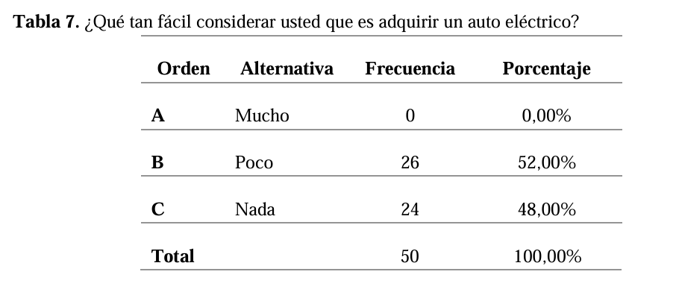
Nota.Encuesta.[imagen] Revista Sinapsis,2024, 299-Texto_del_artículo-6272-1-10-20240630[1].pdf
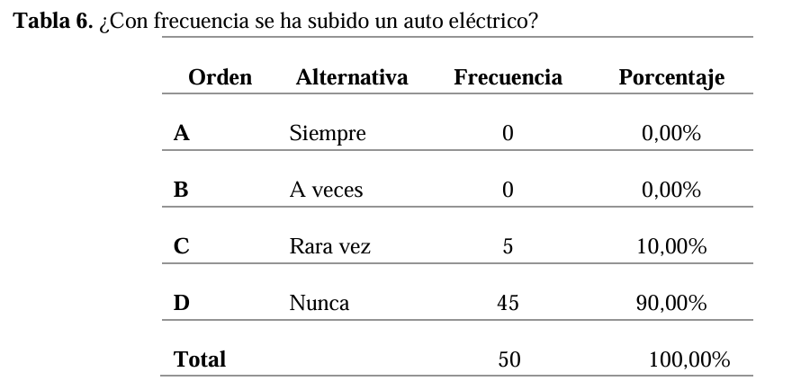
En esta pregunta no se obtuvieron datos sobre que conocían la diferencia entre los autos eléctricos y los híbridos, la gran mayoría opto eligiendo la opción B que conocían la diferencia de un auto eléctrico hibrido y los restantes eligieron la opción C que ellos no saben nada la diferencia de unto eléctrico e hibrido.

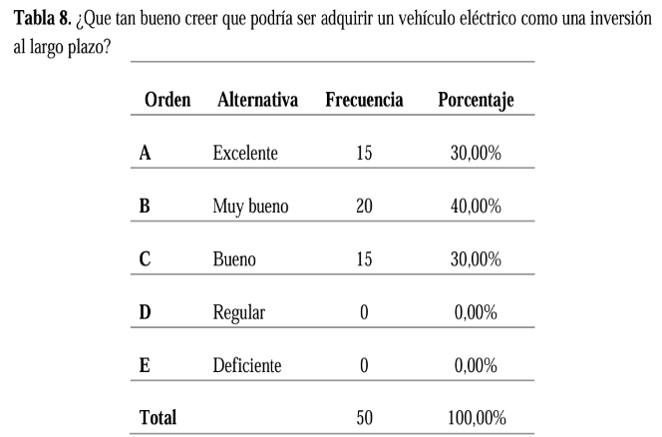

Nota.Encuesta.[imagen] Revista Sinapsis,2024, 299-Texto_del_artículo-6272-1-10-20240630[1].pdf
En esta pregunta los encuestado eligieron más la opción C que rara vez se han subido un auto eléctrico, junto con la opción D que ellos nunca se habían subido un auto eléctrico y las opciones A y B no se obtuvieron datos.

Nota.Encuesta.[imagen] Revista Sinapsis,2024, 299-Texto_del_artículo-6272-1-10-20240630[1].pdf
Esta pregunta los encuestado eligieron la opción la opción B pocos saben cómo adquirir un auto eléctrico y los restantes eligieron la opción C no saben nada como adquirir un auto eléctrico y la opción A no tuvo ningún acierto.

Nota.Encuesta.[imagen] Revista Sinapsis,2024, 299-Texto_del_artículo-6272-1-10-20240630[1].pdf
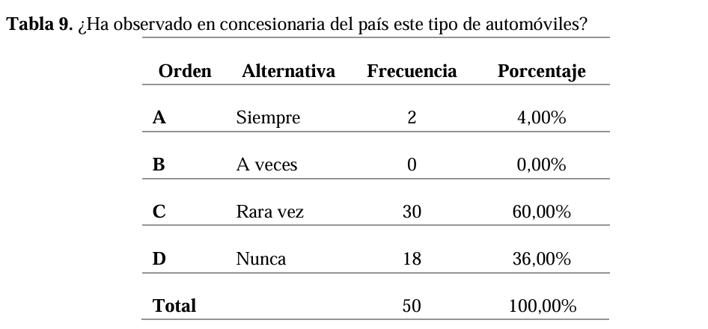
Esta pregunta los encuestado eligieron la opción A que es bueno adquirir un auto eléctrico a largo plazo y los otros encuestado eligieron la opción B que es muy bueno adquirir un auto eléctrico a largo plazo y los restantes eligieron la opción bueno. En las demás opciones no fueron elegidas por loso encuestados.

Nota.Encuesta.[imagen] Revista Sinapsis,2024, 299-Texto_del_artículo-6272-1-10-20240630[1].pdf
Esta pregunta los encuestado eligieron la opción C que ellos rara vez han visto concesionaria del país de este tipo de automóvil y el resto eligieron la opción D que nunca han visto concesionaria del país con ese tipo de automóvil y la demás opción no tuvo muchos aciertos.

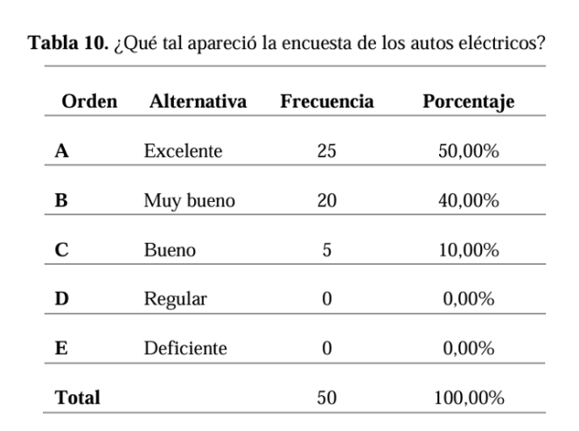

Nota.Encuesta.[imagen] Revista Sinapsis,2024, 299-Texto_del_artículo-6272-1-10-20240630[1].pdf
En esta pregunta los encuestado eligieron la opción la A que le pareció excelente la entrevista de los autos eléctricos y el restante eligieron por muy bueno y bueno. Para las opciones regular y deficiente no tuvieron ninguna elección.
CONCLUCIONES
La movilidad eléctrica ya no es solo una tendencia tecnológica: es una respuesta urgente a los desafíos ambientales, energéticos y sociales que enfrentamos como sociedad. Los tres artículos que revisaste nos muestran distintas caras de esta transformación, y juntas dibujan un panorama complejo pero esperanzador.
Por un lado, los autos eléctricos ofrecen beneficios evidentes: menos emisiones, mayor eficiencia energética y una alternativa real frente al agotamiento de los combustibles fósiles. Pero también traen consigo preguntas difíciles. ¿Qué impacto tiene la extracción de minerales para baterías en las comunidades y ecosistemas? ¿Estamos preparados, como sociedad, para asumir los cambios que implica esta transición?
Las encuestas reflejan algo muy humano: curiosidad, interés y también incertidumbre. Muchas personas ven en los autos eléctricos una oportunidad, pero aún hay barreras que nos frenan—el costo, la infraestructura, el desconocimiento técnico. Esto nos recuerda que la innovación no basta por sí sola; necesita ir acompañada de educación, políticas públicas y voluntad colectiva.
Desde el punto de vista técnico, el reto es enorme. La llegada masiva de vehículos eléctricos cambiará la forma en que usamos y distribuimos la energía. Las baterías, con sus curvas de carga y descarga, se convierten en protagonistas no solo del vehículo, sino del sistema eléctrico en su conjunto. Planificar esta nueva demanda requiere modelos inteligentes, datos precisos y una visión a largo plazo.
En resumen, los autos eléctricos no son solo máquinas: son parte de una conversación más grande sobre cómo queremos vivir, movernos y cuidar el planeta. El éxito de esta transición dependerá de nuestra capacidad para conectar la tecnología con las personas, la planificación con la conciencia, y el progreso con la equidad.
Referencia

